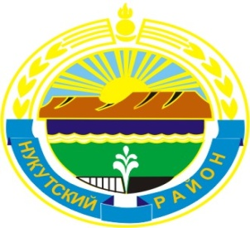

МУНИЦИПАЛЬНОЕ ОБРАЗОВАНИЕ
«НУКУТСКИЙ РАЙОН»

АДМИНИСТРАЦИЯ
МУНИЦИПАЛЬНОГО ОБРАЗОВАНИЯ
«НУКУТСКИЙ РАЙОН»

ПОСТАНОВЛЕНИЕ
от 13 декабря 2013 года № 663 п.Новонукутский

Об отмене постановления Администрации
муниципального образования «Нукутский район»
от 26 апреля 2012 г. № 195

В соответствии с Федеральным законом от 27.07.2010 г. № 210-ФЗ «Об организации предоставления государственных и муниципальных услуг», постановлением Администрации муниципального образования «Нукутский район» от 08.10.2013 г. № 492 «Об утверждении Перечня муниципальных услуг муниципального образования «Нукутский район» от 08.10.2013 г. № 492 «Об утверждении Перечня муниципальных услуг муниципального образования «Нукутский район», руководствуясь ст. 35 Устава муниципального образования «Нукутский район», Администрация

ПОСТАНОВЛЯЕТ

- Отменить постановление Администрации муниципального образования «Нукутский район» от 26 апреля 2012 г. № 195 «Об утверждении Административного регламента предоставления муниципальной услуги «Рассмотрение обращений, жалоб граждан по вопросам защиты прав потребителей».

- Управлению экономического развития и труда Администрации муниципального образования «Нукутский район» (Суборова Т.П.) исключить данную муниципальную услугу из Реестра муниципальных услуг муниципального образования «Нукутский район».

- Опубликовать настоящее постановление в печатном издании «Официальный курьер» и разместить на официальном сайте муниципального образования «Нукутский район».

- Контроль за исполнением настоящего постановления возложить на первого заместителя мэра муниципального образования «Нукутский район» Т.Р. Акбашева.

Мэр С.Г. Гомбоев

